

Formular für Interessenten an einem Referat/Workshop

Sie möchten sich persönlich am HSP Kongress einbringen? Wir freuen uns über Anfragen. Bei der Auswahl der ReferentInnen und Workshop-LeiterInnen sind für uns folgende Kriterien wichtig:

- langjährige Berufserfahrung (z.B. Beratung oder Wissenschaft)
- fundierte Aus- und Weiterbildung
- authentische Persönlichkeit mit gutem Selbstmanagement
- methodisch-didaktisches Geschick und Erfahrung im Lehren

Die Referate und Workshops sollen einzelne Spezialthemen rund ums Thema HS aufzeigen. Im Jahr 2017 ist es gut, wenn ein Bezug zum Thema Achtsamkeit besteht.

Das HSP Kongressprogramm wird jedes Jahr sorgfältig zusammengestellt. Wir bitten um Verständnis, dass wir nicht alle Anfragen berücksichtigen können.

Einsendeschluss: 1.1.2018

Haben Sie bereits an anderen Kongressen Referate oder Workshops gehalten? Haben Sie eine Lehrtätigkeit? Gibt es Video-Material davon (You-Tube)? Referenzen?

Welches Spezialthema könnten Sie am HSP-Kongress einbringen? Welche Erfahrungen haben Sie auf diesem Gebiet gesammelt? Welche Erfahrungen haben Sie mit HS? Weshalb ist Ihr Thema für HS wichtig?

Bitte senden Sie dieses Formular zusammen mit Ihrem Lebenslauf per Mail (n.haas@visionsschmiede.ch) oder per Post (Visions Schmiede GmbH, Hohfluhstrasse 2, CH – 3852 Ringgenberg) an uns bis zum 1.1.2018. Danke!

Der Kongress-Organisator
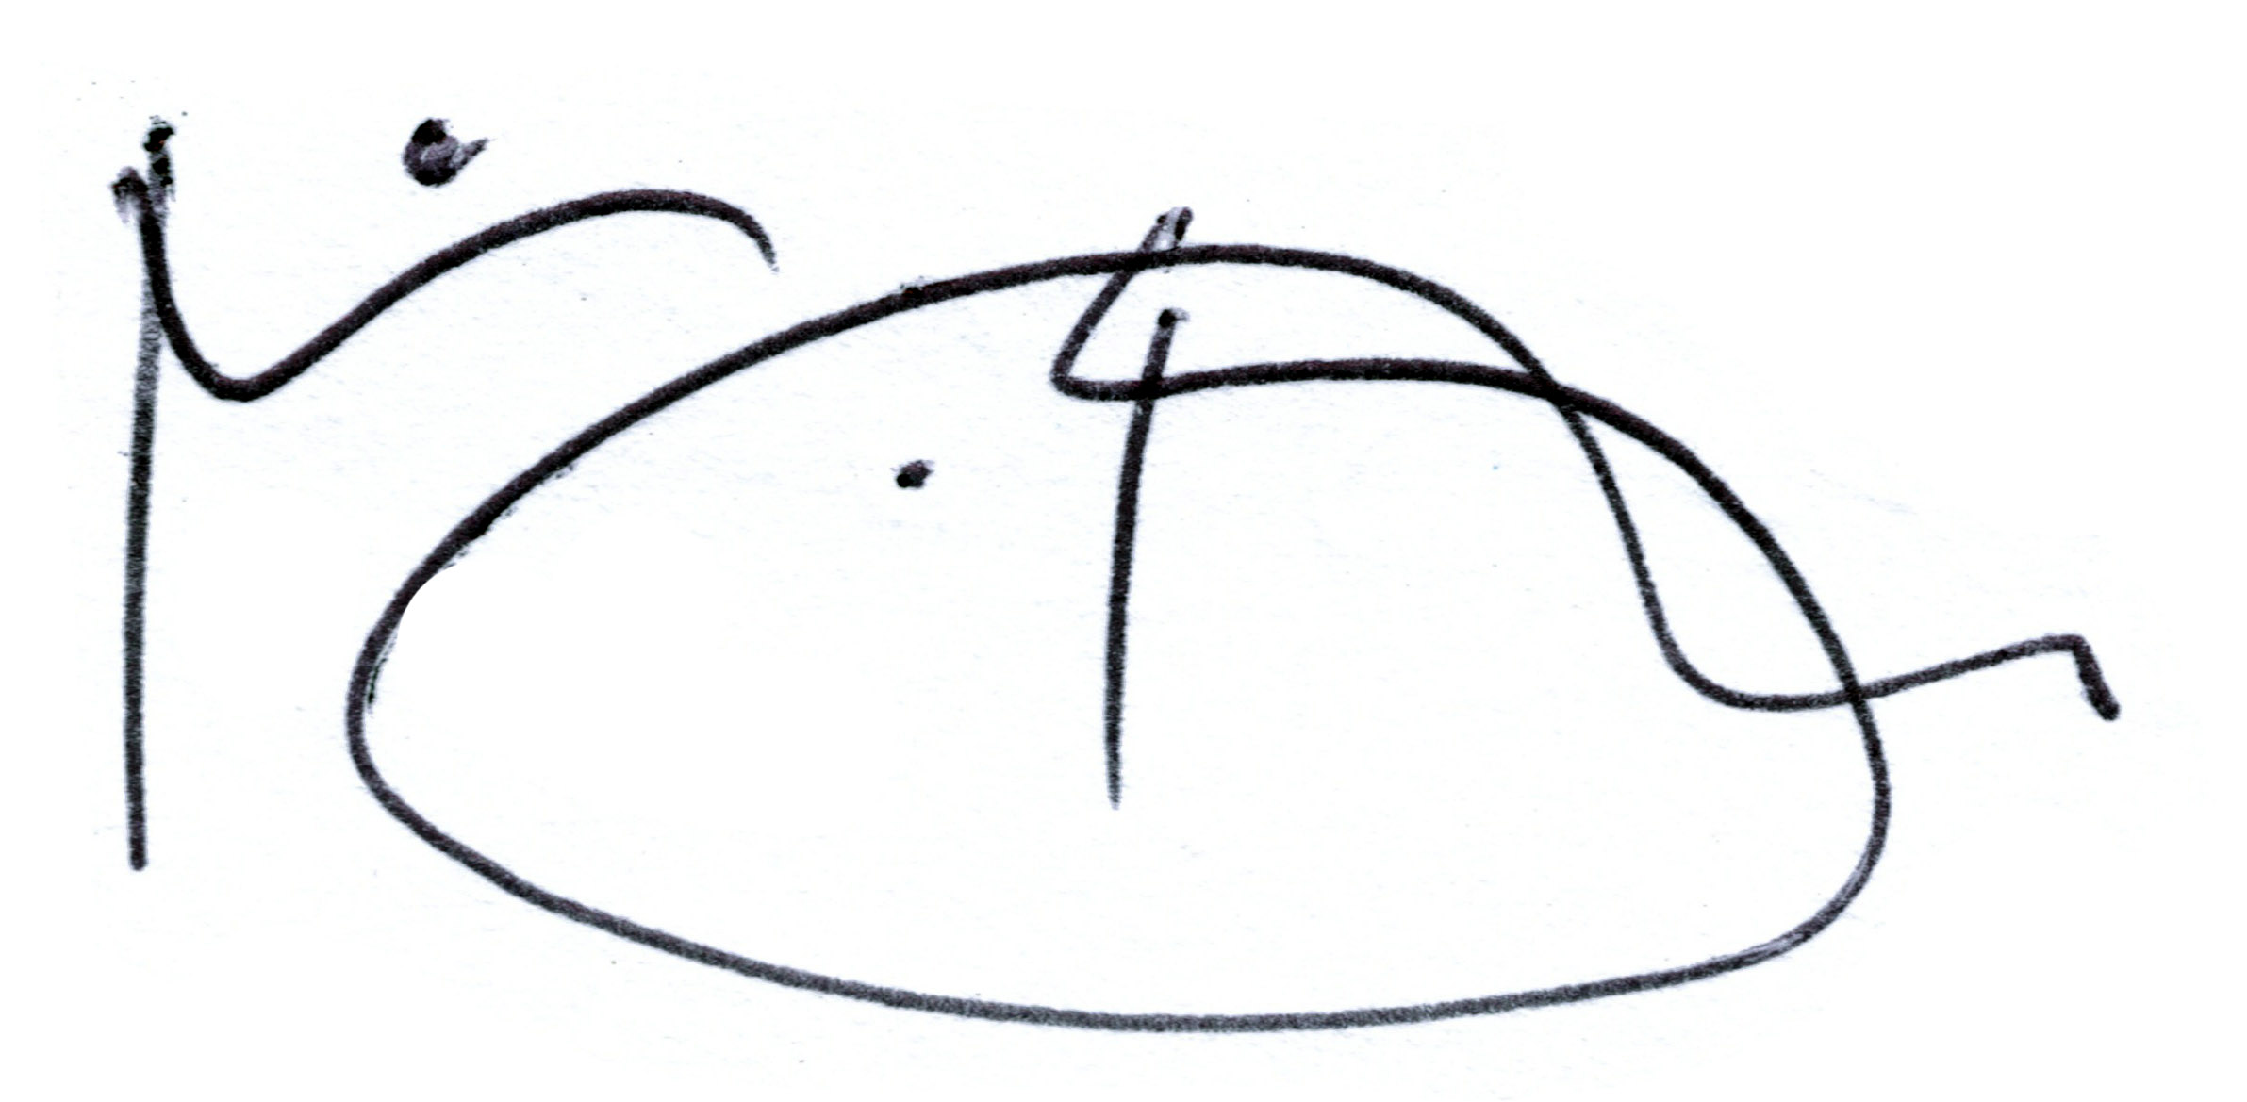
Martin Bertsch

